ORACIONES DE LA CORONA DE ADVIENTO

ORACIÓN PARA ENCENDER
EL PRIMER CIRIO DE ADVIENTO
Señor Jesús,
hoy abrimos la primera parte de la Ventana del Adviento.
Queremos que entre tu luz nueva
y el aire fresco que limpia y renueva todo.

Como Noé, queremos despertar,
estar atentos y preparados para tu llegada.
Ayúdanos a limpiar los cristales de nuestro corazón,
a quitar las telarañas del egoísmo y la pereza,
y a descubrir cada día tus señales de amor.
Encendemos esta vela
para decirte que te esperamos despiertos,
con los ojos abiertos y el corazón encendido.
Ven, Señor Jesús, y llénanos de tu luz. Amén.

ORACIÓN PARA ENCENDER
EL SEGUNDO CIRIO DE ADVIENTO
Señor Jesús,
hoy abrimos un poco más la Ventana del Adviento

para que entre tu viento nuevo,
el que nos limpia por dentro y nos ayuda a cambiar.
Juan Bautista nos invita a preparar tu camino
y a convertirnos, a dejarnos transformar,
como el gusano que se convierte en mariposa.
Encendemos este segundo cirio
para decirte que sí queremos convertirnos, cambiar,
ser mejores, más sinceros, más amigos tuyos.
Que tu luz nos ilumine
y tu Espíritu nos transforme por dentro.
Ven, Señor Jesús, y haz nuevas nuestras vidas. Amén.

ORACIÓN PARA ENCENDER
EL TERCER CIRIO DE ADVIENTO
Señor Jesús,
hoy abrimos todavía más la ventana del Adviento

para que entre tu luz de alegría.
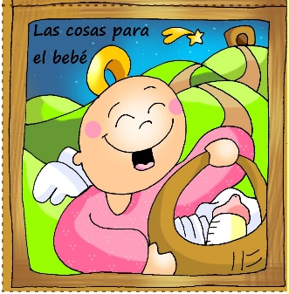
Ya hemos despertado con Noé,
a hemos empezado a cambiar con Juan Bautista.
Ahora queremos que nazca en nosotros
la alegría verdadera, esa que viene solo de Ti.
Encendemos la tercera vela
como un pequeño fuego de esperanza,
porque tu luz ya es más grande que nuestra oscuridad
y nos invita a alegrarnos porque los signos de tu Reino
Ya están entre nosotros.
Señor Jesús, haz que esta luz alegre
y prepare nuestro corazón para tu llegada.
Ven, Señor Jesús,
y enciende en nosotros la alegría que no se apaga. Amén.

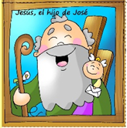
ORACIÓN PARA ENCENDER
EL CUARTO CIRIO DE ADVIENTO
Señor Jesús,
en este cuarto domingo de Adviento
encendemos la cuarta vela.
Te presentamos a San José, hombre silencioso y fiel,
que abrió su corazón a tu palabra
y acogió tus planes superando su miedo.
Él supo limpiar los cristales de su mente y de su corazón,
y confió en tu Palabra cuando todo parecía incierto.
Ayúdanos a apoyarnos, como San José, en el bastón de la fe
para acoger a Jesús con la misma humildad y prontitud.

Que tu viento del Adviento acabe
de limpiar lo que oscurece nuestro corazón y nos prepare
para recibirte con alegría.
Haznos sembradores de paz
en nuestra familia, en la escuela,
en nuestro barrio y allí donde estemos.
Ven, Señor Jesús, Emmanuel,
quédate con nosotros
y transforma nuestra vida con tu luz. Amén.

